**integração de acesso de usuário**

realizar a entrada na plataforma por via do botão de entrar no canto direto

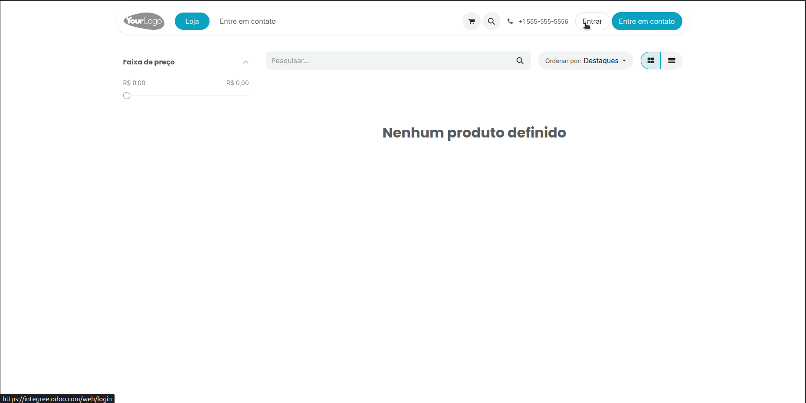

aqui você será redirecionado a tela de login, podendo também realizar o cadastro no sistema, caso já seja cadastrado, somente informar o email e senha.

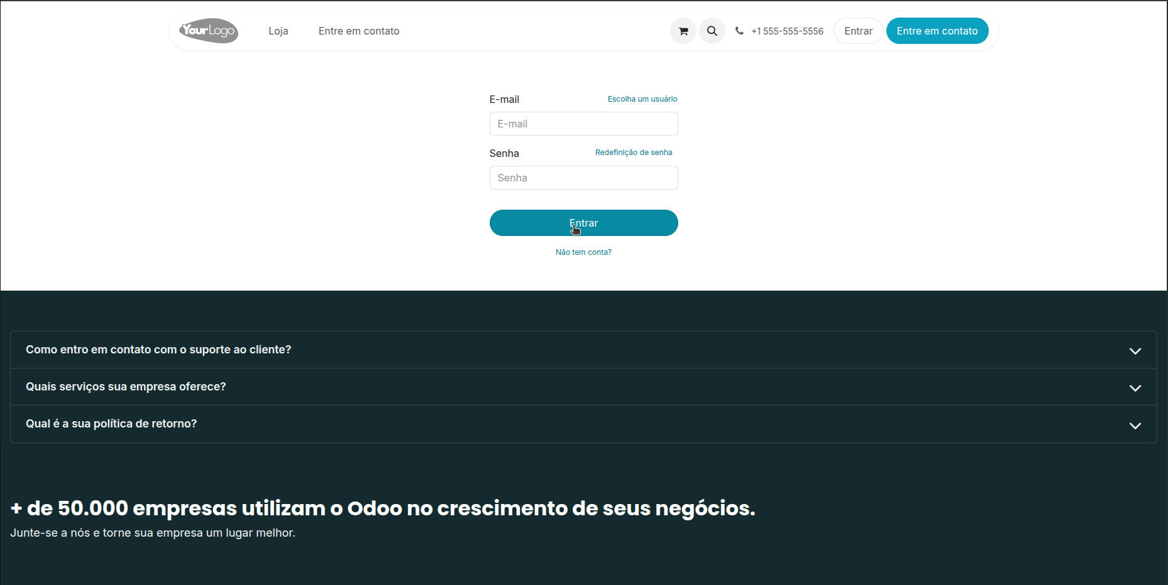

caso não seja registrado selecionar a opção de “não tem conta” e você será redirecionado para a tela de cadastro.

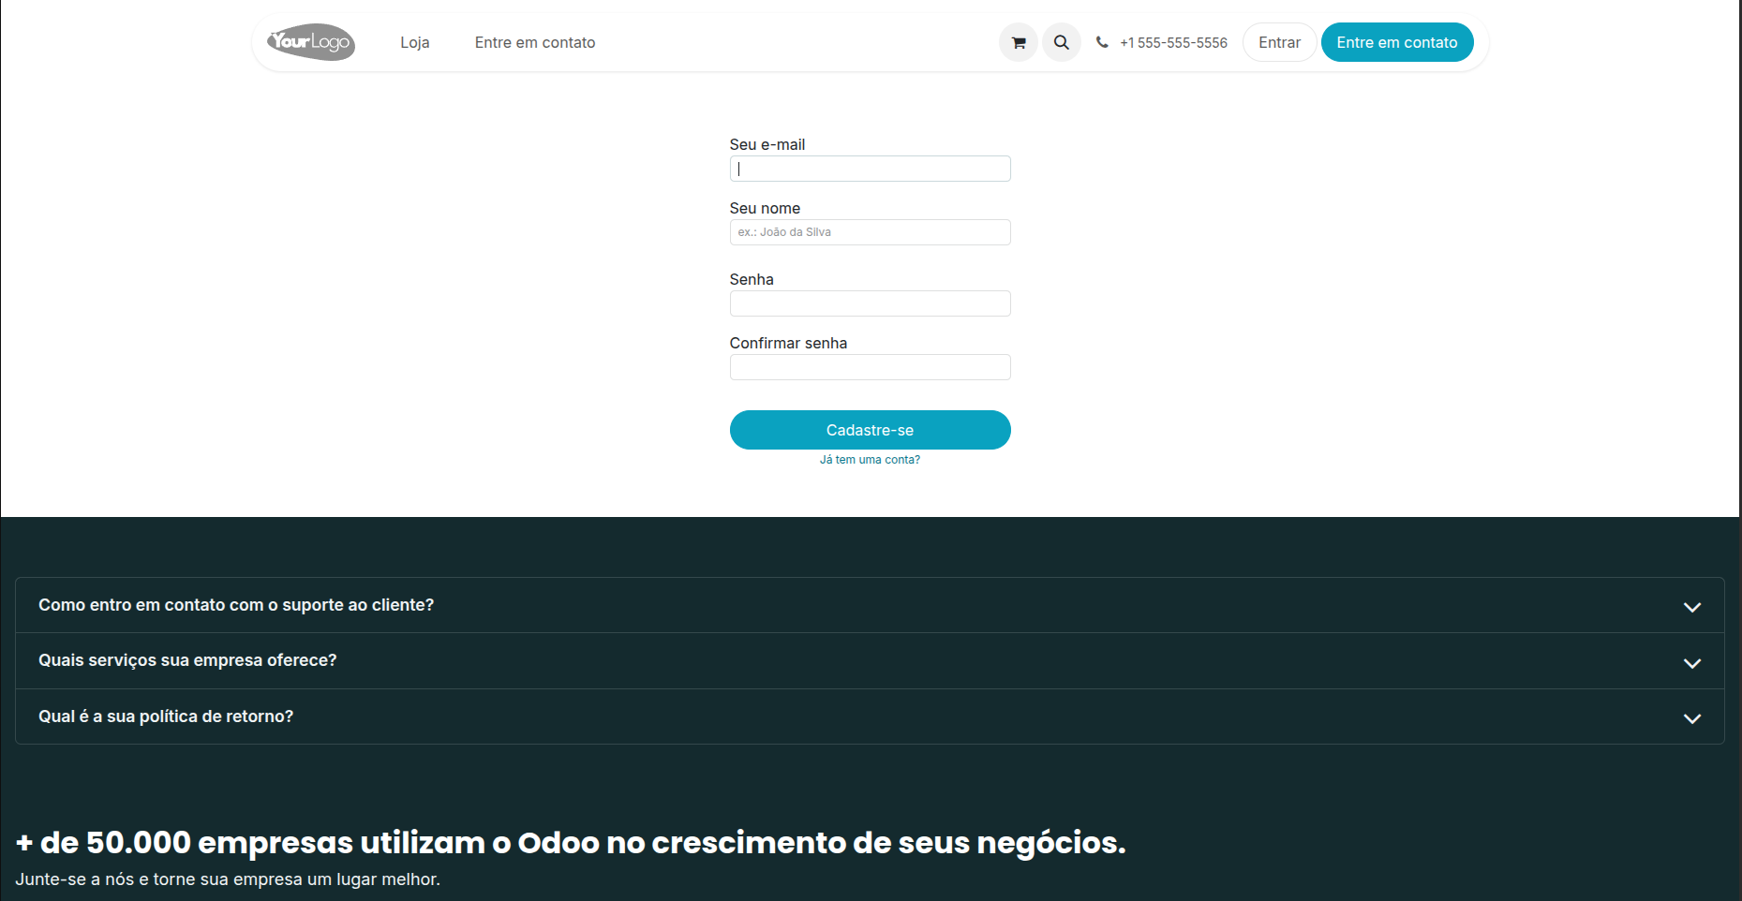

aqui preencher os campos requisitados de email, nome, senha e confirmar senha.

assim que processados os dados, você será redirecionado para a página inicial do sistema

**Integração de Produto**

primeiramente já tendo acesso ao site, vamos ao painel de editor e designer e acessamos a opção de novo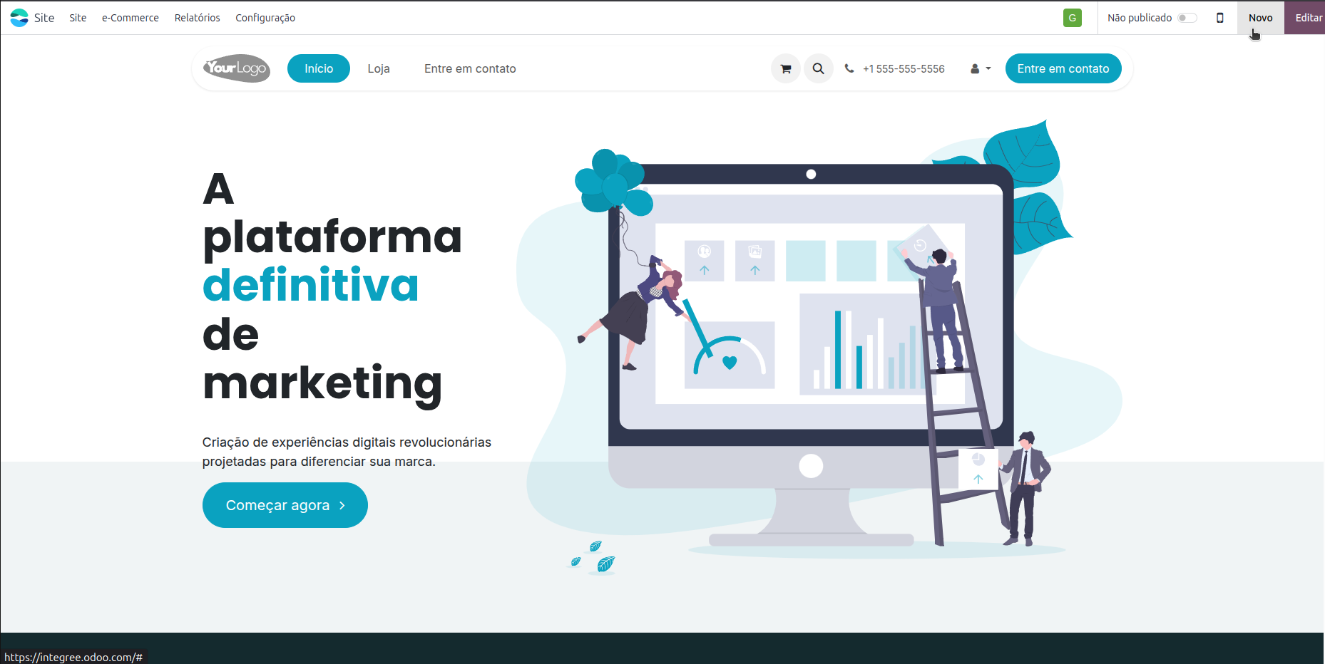

Escolhemos a opção de produto.

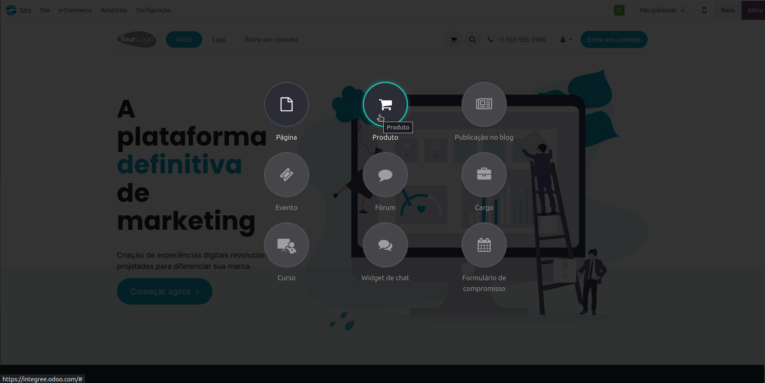

Após acessar o painel de cadastro de produto, preenchemos os dados do referente produto  
com

* nome.
* código de barras.
* preço de venda ( impostos calculados após o preenchimento desse campo).
* categoria do produto (lista de categorias de filtro).

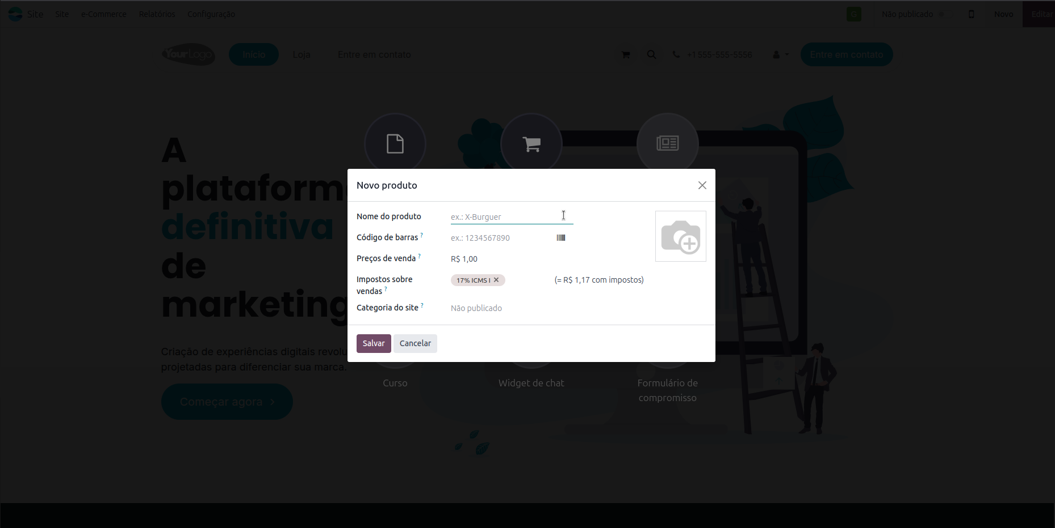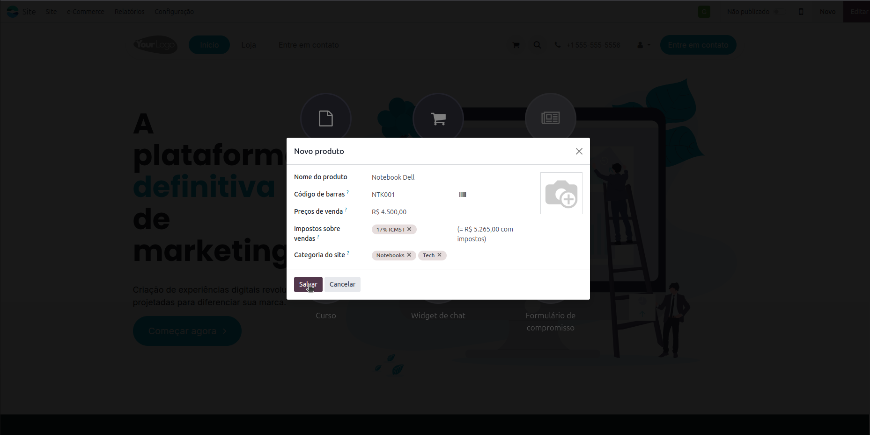

**Integração de Usuário**

já com acesso de administrador acessamos o painel de configurações

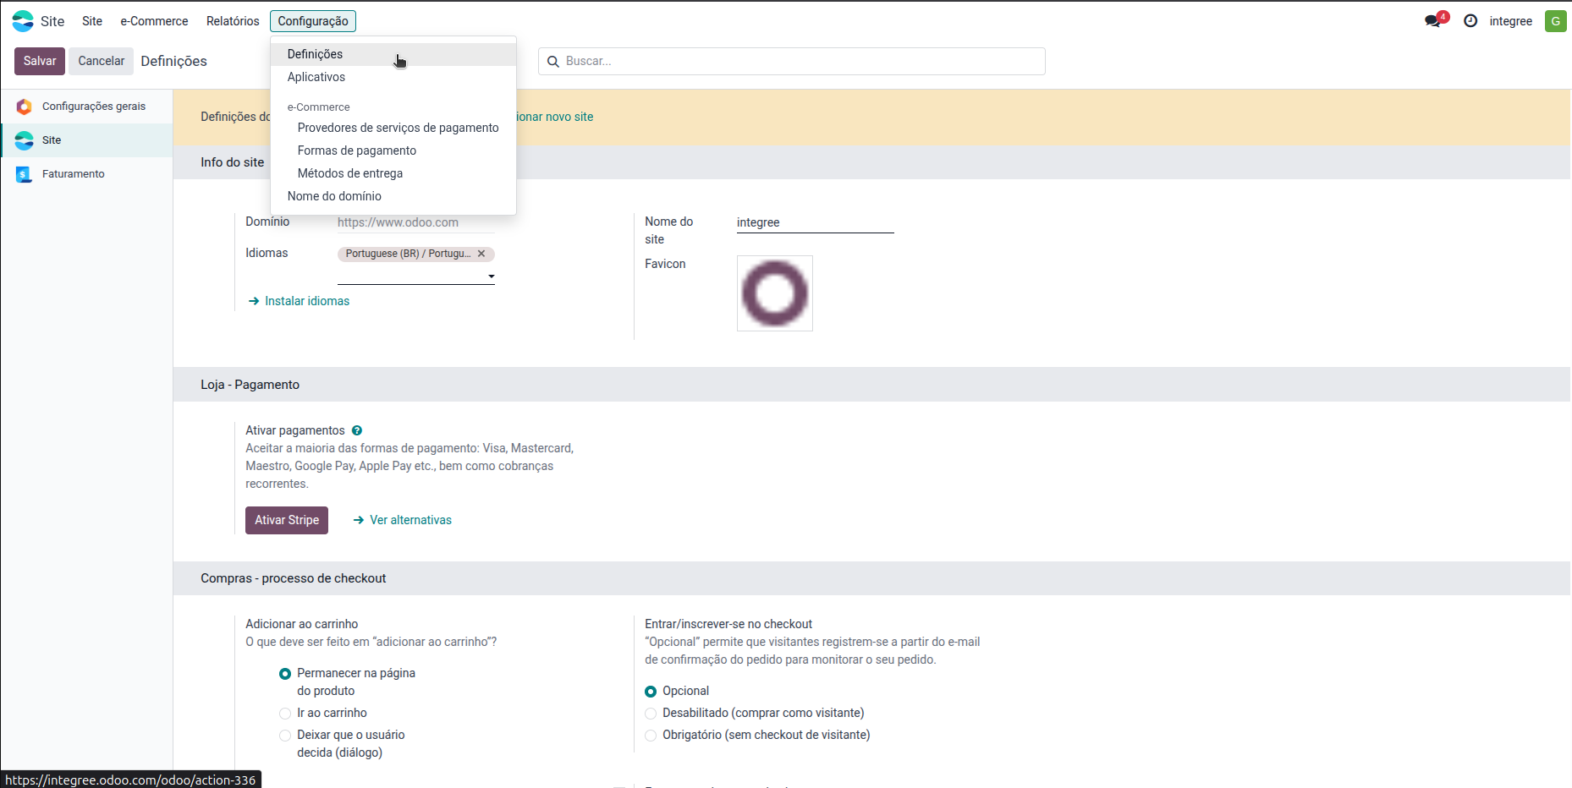

acessar o configurações gerais

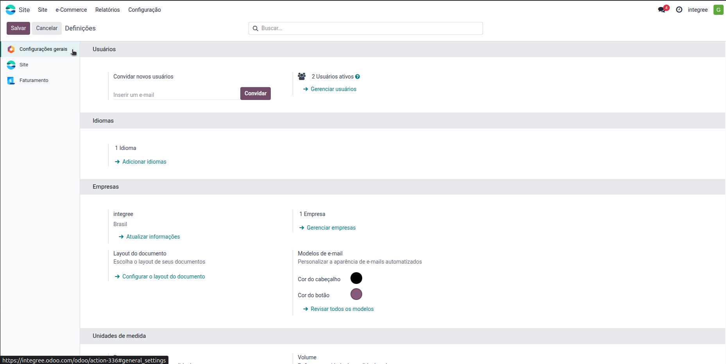

acessar o gerenciamento de usuarios

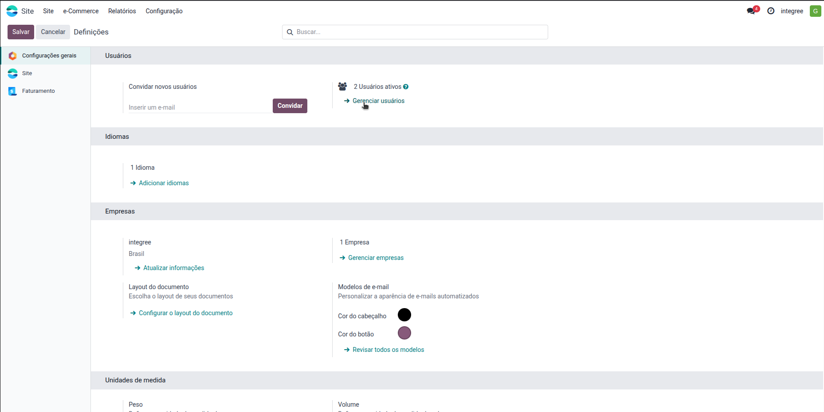

aqui você poderá verificar todos os usuários registrados no sistema

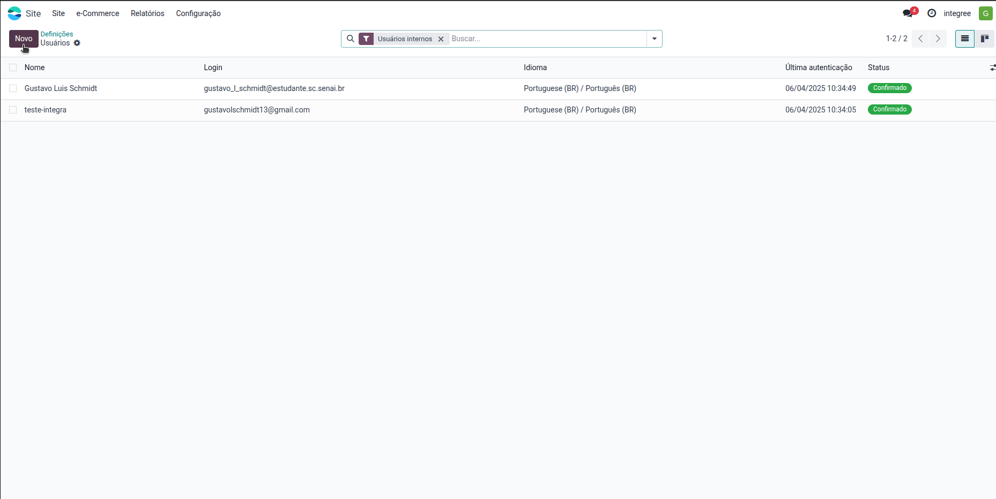

para adicionar um novo na opção acessar a opção de novo

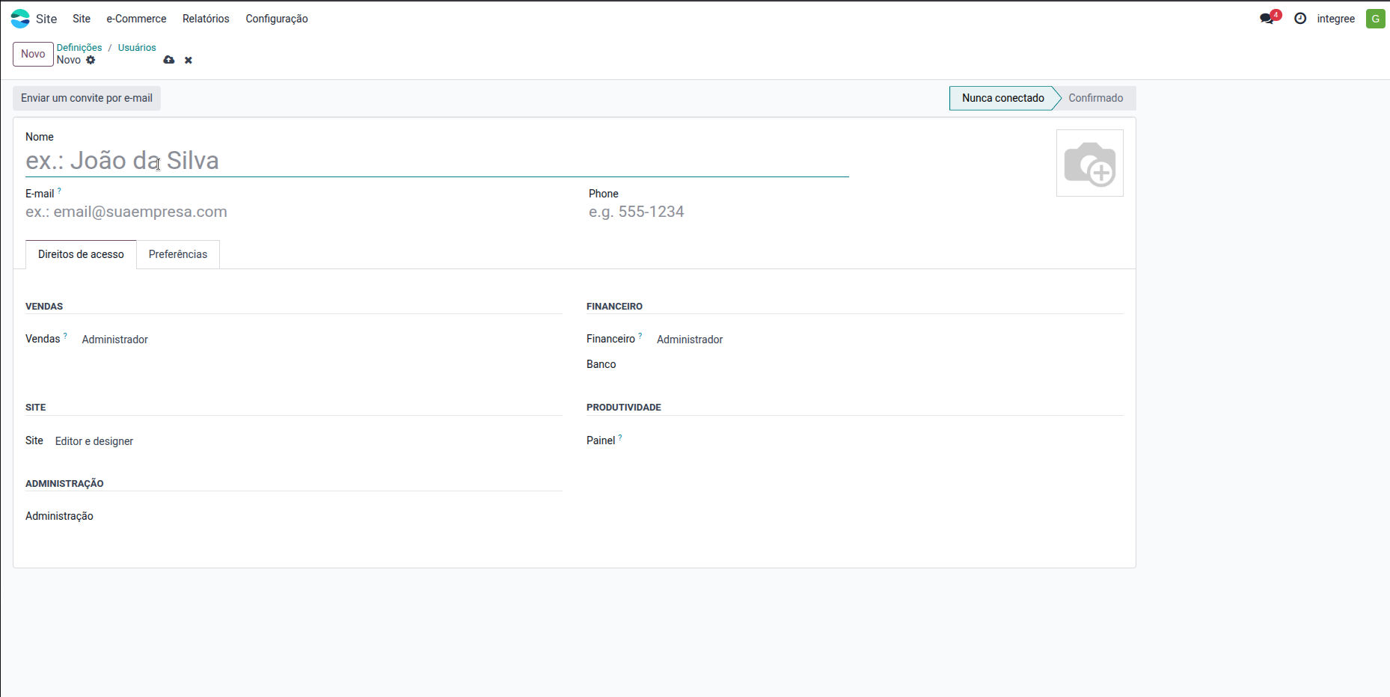

preencher os dados do usuário que deseja cadastrar manualmente

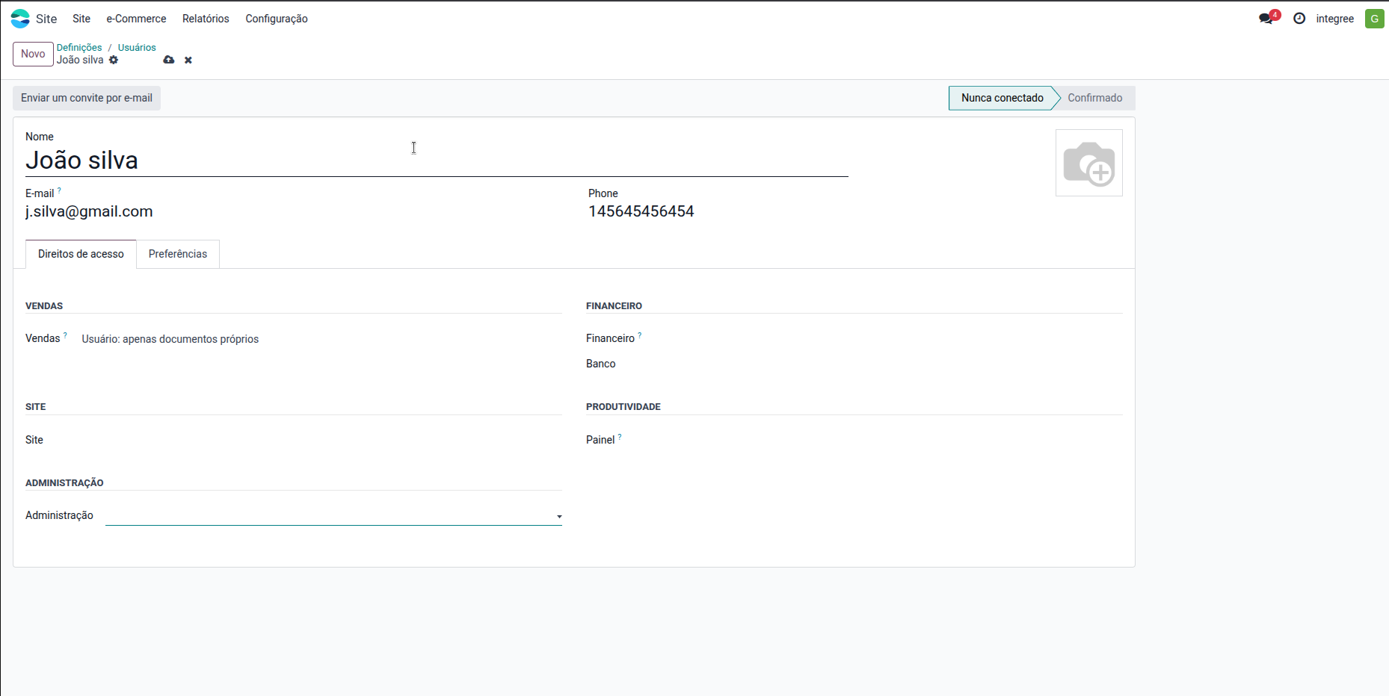

após preencher os dados conforme a necessidade e definir os acessos do usuário,   
  
os acessos referentes a   
Vendas, Site, Financeiro, Produtividade, Administração;

nesses campos caso desejar não dar os acessos ao usuário, somente deixar o campo com a opção vazio.

após isso registrar o usuário, no ícone de nuvem com a descrição salvar manualmente

após registrar, o usuário receberá a notificação via email para acessar e definir a senha, mas caso for de opção definir a senha manualmente,

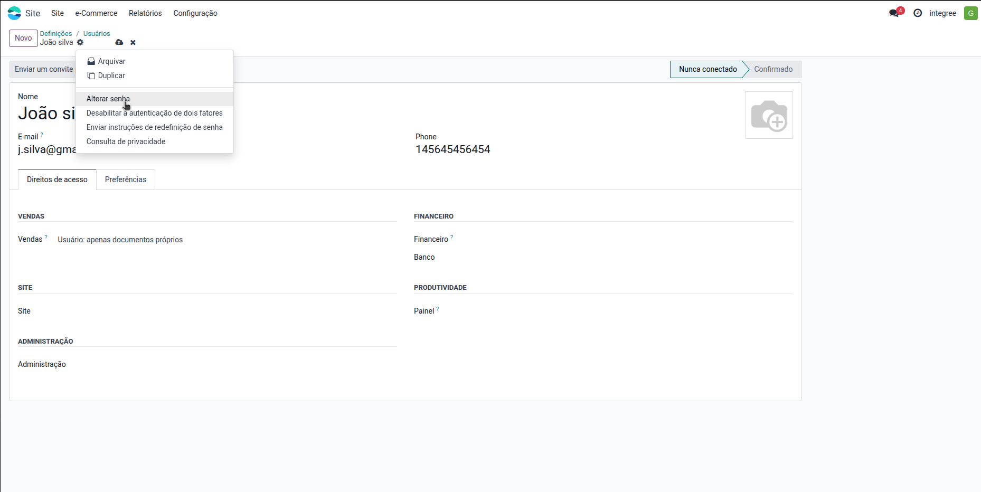

ir na opção de definição do usuário,

* alterar senha

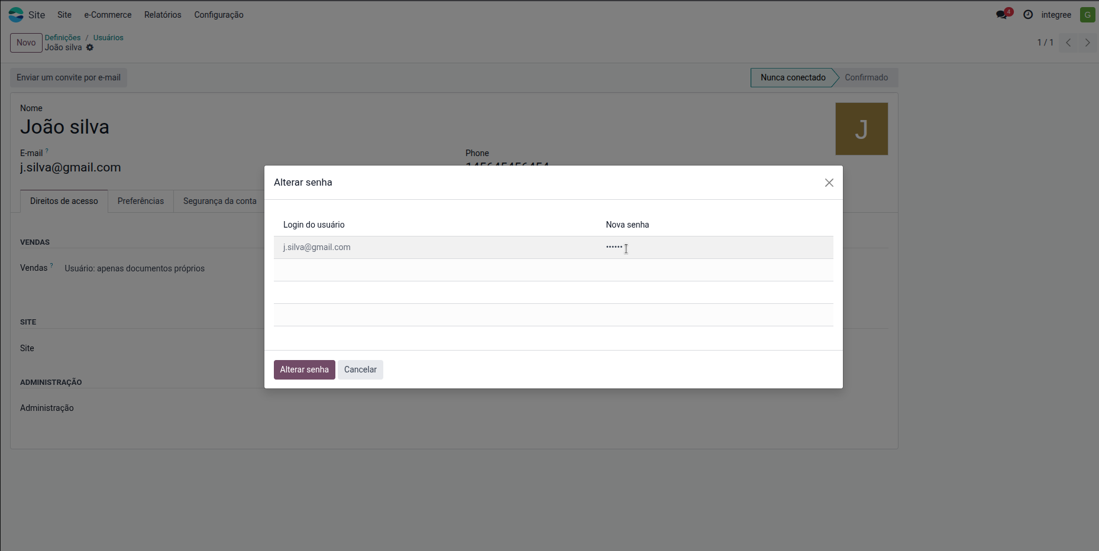

e alterar manualmente a senha do usuário.

salvar a senha.

e voltar para visualizar todos os usuários registrados.

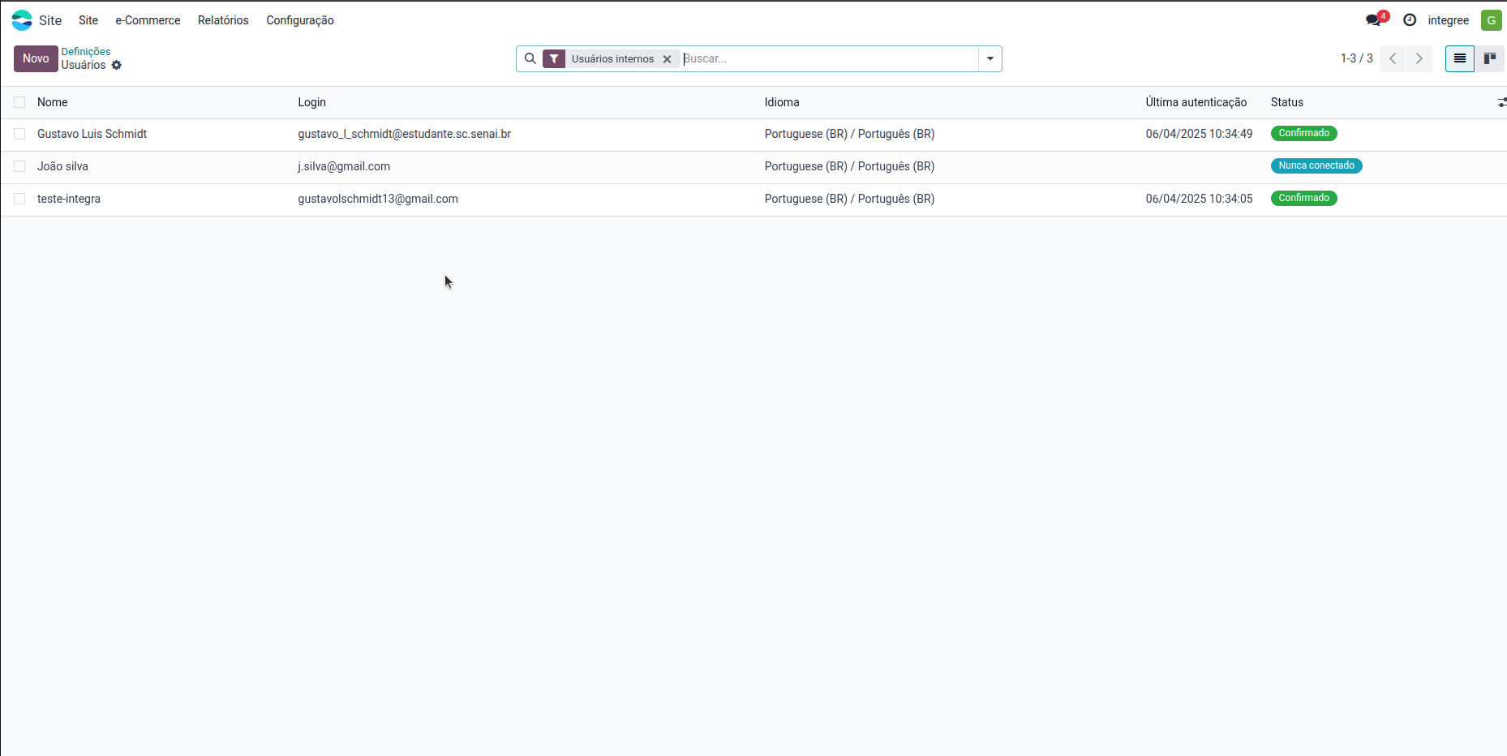

**Integração de pedido.**

Após realizar o acesso ao sistema, ir na tela da loja

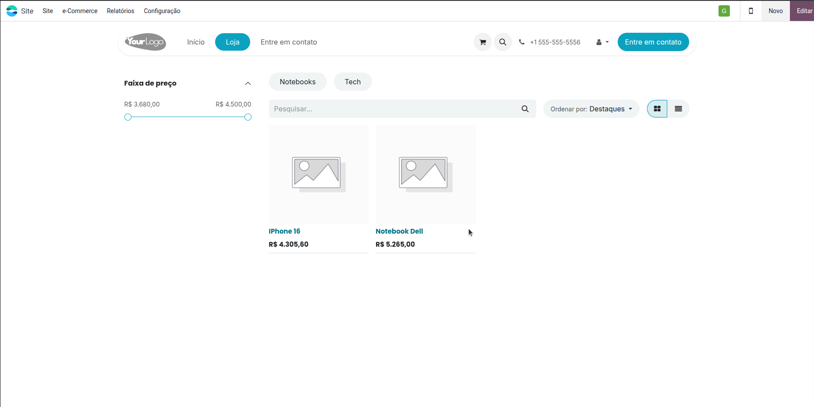

selecionar o produto que deseja incluir no carrinho.

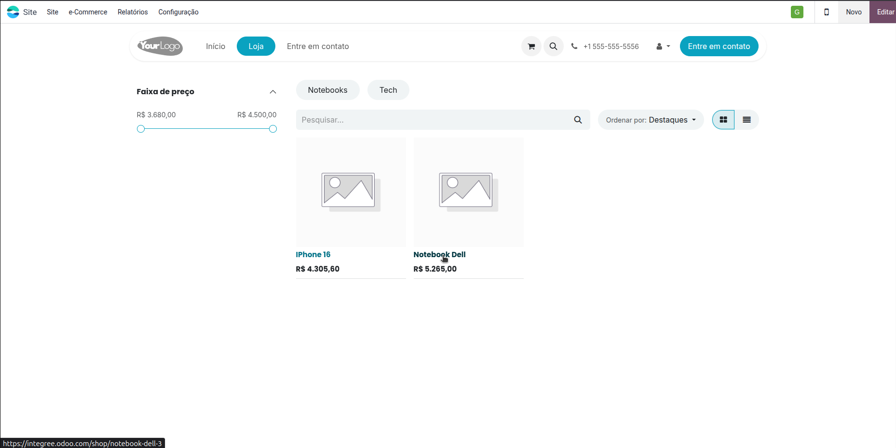

ao inclui o produto ao carrinho de compras.

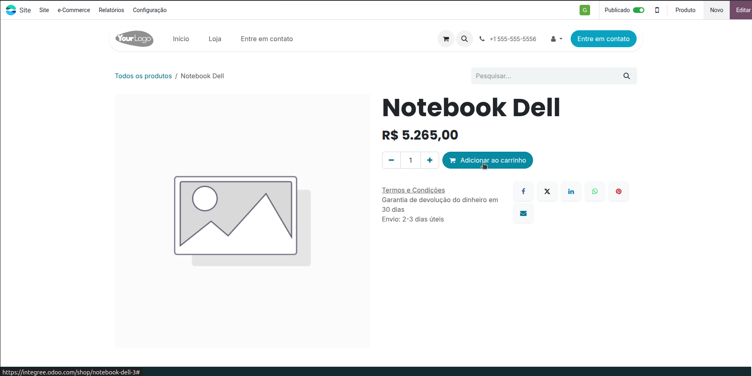

Após incluir o produto ao carrinho, será notificado da inclusão do produto ao carrinho e você poderá ir pelo redirecionamento direto da notificação ou pelo ícone do carrinho .

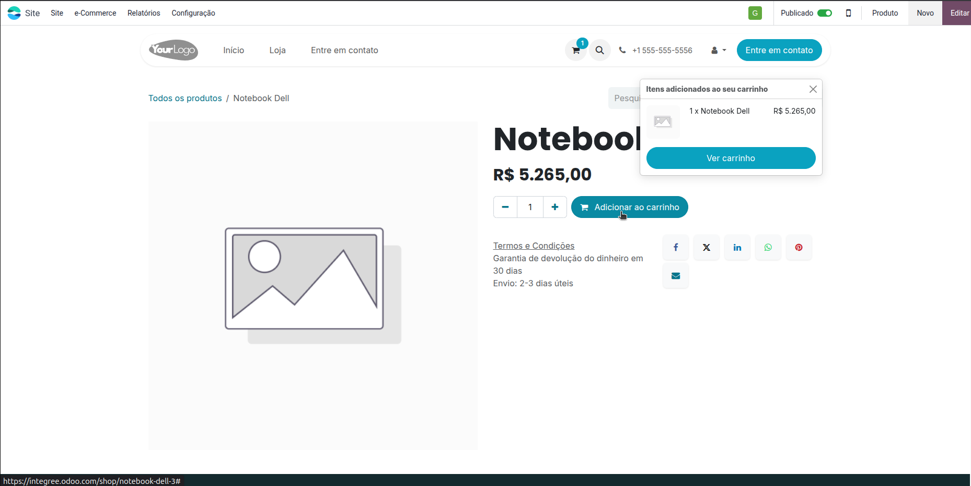

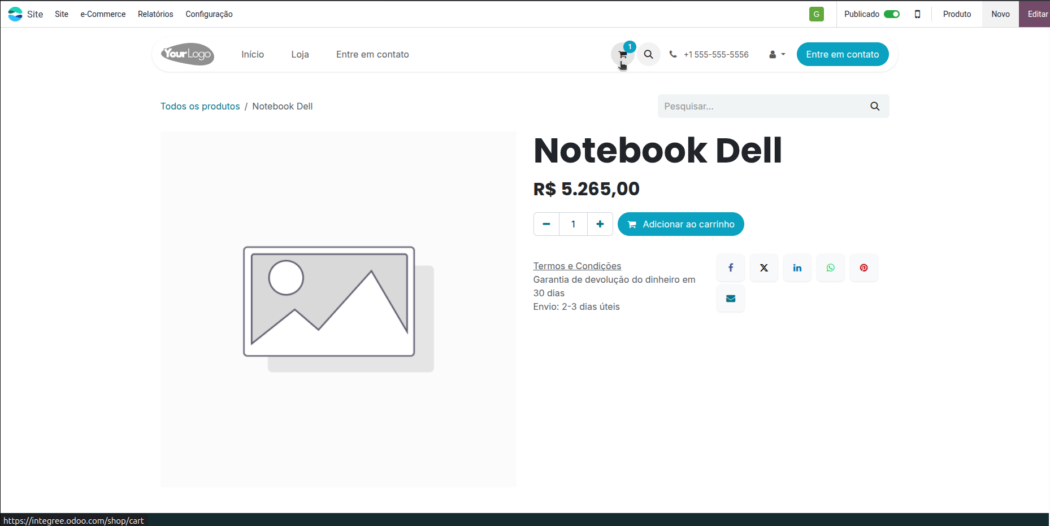

na tela do carrinho você pode incrementar a quantidade do produto solicitado e dar prosseguimento no pedido de compra.

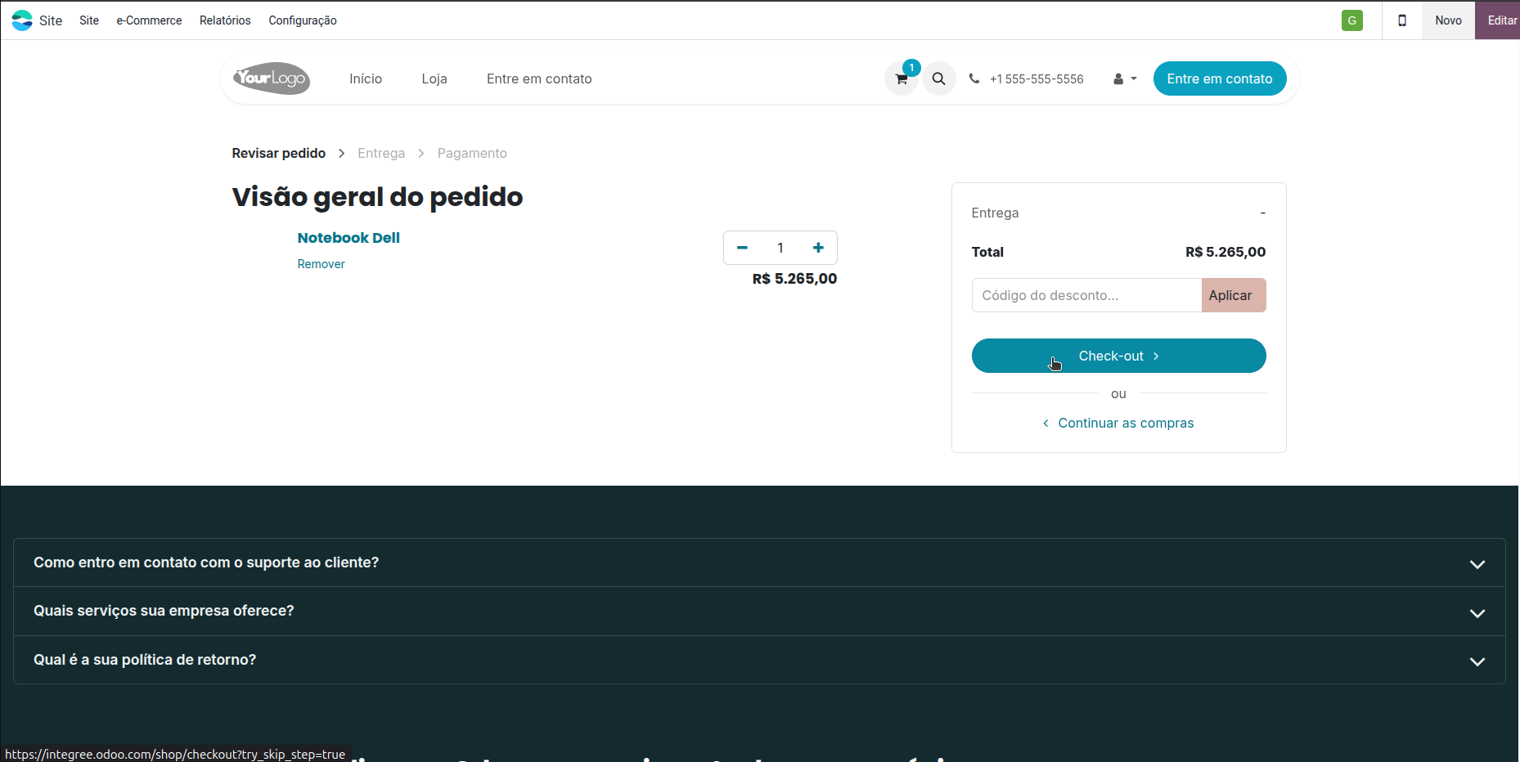

na tela de check-out é onde o cliente fará o cadastro de endereço e dados pessoais para finalizar a compra, mas devido a limitação da plataforma, não possuir um back-end e a integração com plataformas de pagamento o tutorial ficará somente até a inclusão do produto no carrinho, deixando assim a compra pendente.

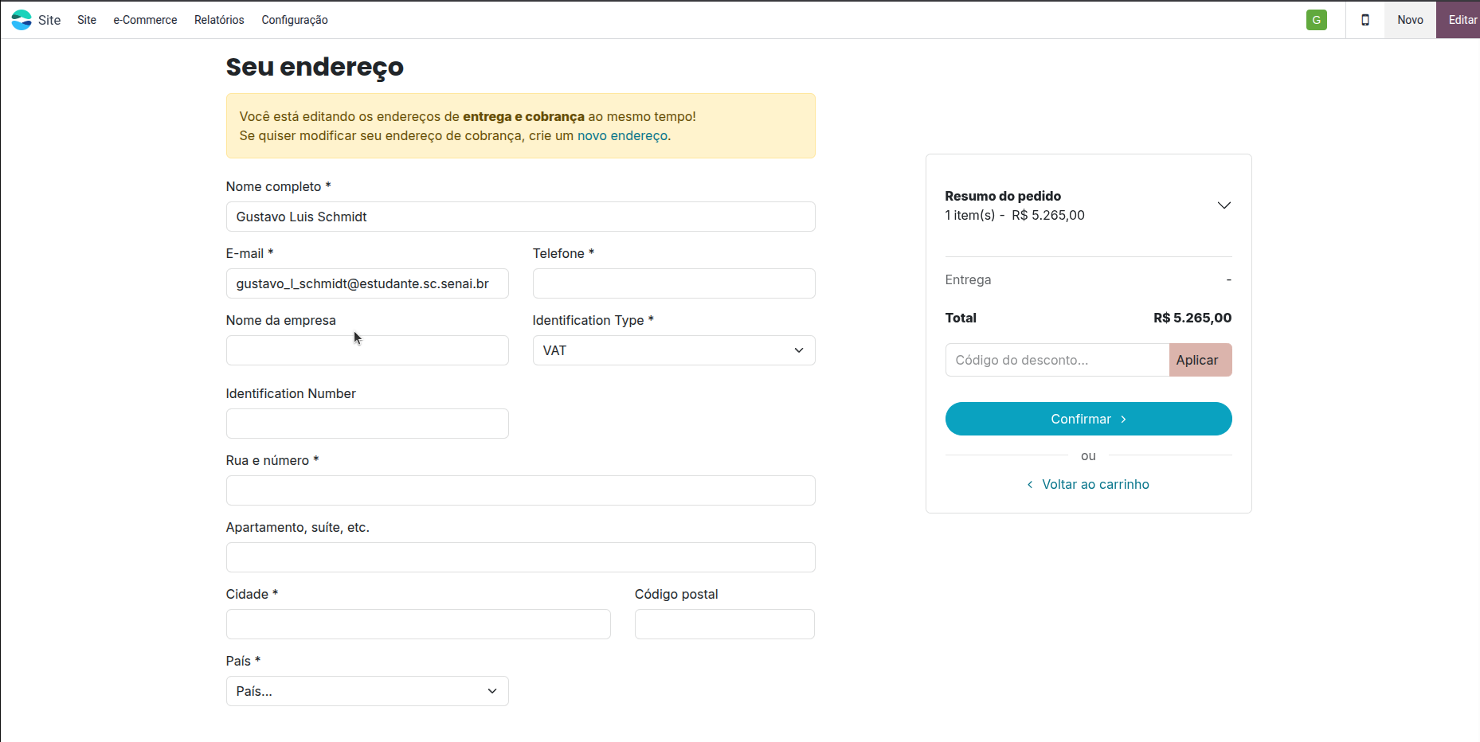

Conclusão, os passos descritos anteriormente são ilustrativos e intuitivos para as principais funcionalidades do e-commerce, caso de dúvidas consultar a documentação em vídeo que ficará dentro de cada pasta de integração com as fotos utilizadas nesta documentação